MUĞLA İLİ, BODRUM VE MİLAS İLÇESİNDE
ENERJİ ÜRETİM ALANI
(ARTURNA RES – 96,6 Mwm) AMAÇLI
1/5000 ÖLÇEKLİ
NAZIM İMAR PLANI
PLAN AÇIKLAMA RAPORU

2025


1. PLANLAMA ALANININ TANIMI VE KONUMU 2
1.1 Planlama Alanına Ulaşım 2
2. JEOLOJİK – JEOTEKNİK ETÜT RAPORU 3
3. MÜLKİYET DURUMU 5
4. KURUM GÖRÜŞLERİ VE İZİNLER 6
4.1. Kurum Görüşleri 6
4.2. ÇED Kararı 6
4.3. Önlisans 6
5. ÜST ÖLÇEKLİ PLANLAR VE MEVCUT İMAR DURUMU 7
5.1. 1/100.000 ölçekli Çevre Düzeni Planı 7
5.2. Alt Ölçekli İmar Planları 8
6. PLANLAMA KARARLARI 9

1. PLANLAMA ALANININ TANIMI VE KONUMU
Planlama alanı; Muğla İli, Bodrum ve Milas İlçesi, Mazı, Demirciler ve Gökpınar Mahalleleri sınırları içerisinde kalmaktadır.

1.1 Planlama Alanına Ulaşım
Arturna RES alanı, Muğla ilinin güney batısında, Bodrum ilçesinin doğusunda ve Milas ilçesinin güneyinde yer almaktadır. Muğla Merkeze yaklaşık 85 km, Bodrum merkeze 44 km ve Milas merkeze 49 km mesafededir. Proje alanı yaklaşık 57,7 hektar büyüklüğündedir.
Muğla-Milas Yolu ve Milas-Ören bağlantı yolundan planlama alanına erişim sağlanmaktadır.

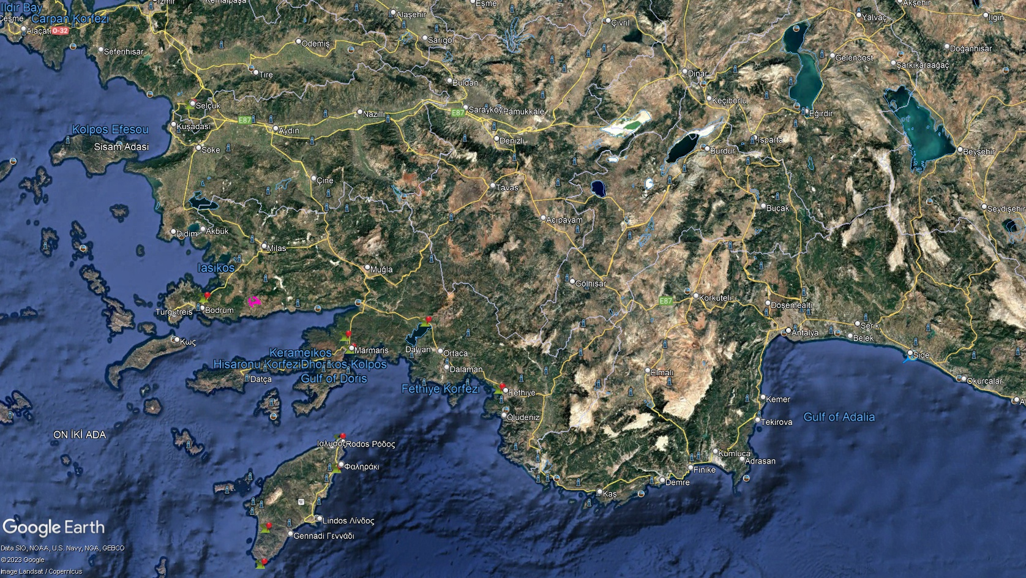
Planlama Alanı
BODRUM
MUĞLA
DENİZLİ – MUĞLA YOLU
85 km
MİLAS
Görsel 1: Planlama Alanının Konumu ve Yol Bağlantıları
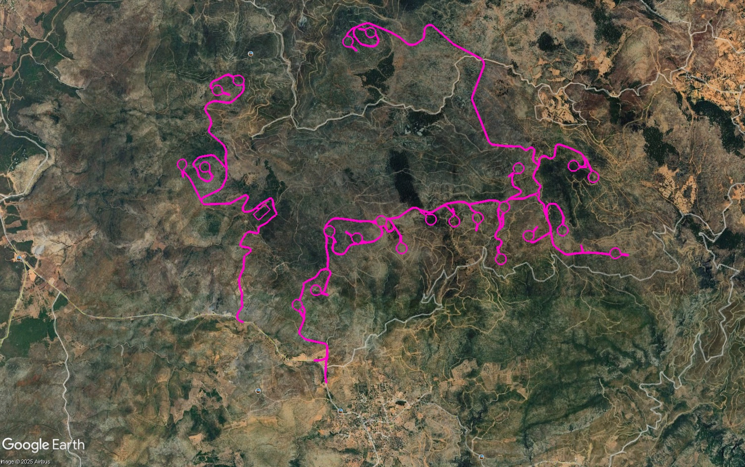
Planlama Alanı
Görsel 2: Planlama Alanını Gösterir Yakın Uydu Görüntüsü

2. JEOLOJİK – JEOTEKNİK ETÜT RAPORU
Planlama sahasını kapsayan alan için Çevre, Şehircilik ve İklim Değişikliği Bakanlığı tarafından 29.01.2025 tarihinde onaylanan jeolojik-jeoteknik etüt raporunun sonuç ve önerileri kısmında yer alan bilgiler aşağıdaki gibidir.
İnceleme alanında yapılan sondajlar, jeofizik çalışmalar, laboratuar deneyleri, arazi gözlemleri ve alana göre yapılan analizler sonucu yerleşime uygunluk değerlendirilmesi yapılmıştır. Etüt alanında, Üst Triyas-Üst Liyas Yaşlı Pazardağı Formasyonuna ait dolomitik kireçtaşları ve Üst Jura-Alt Kretase yaşlı Kışladağı Formasyonuna ait pelajik kireçtaşları gözlenmiş olup, topoğrafık eğim % 10-40 arasıdır. İnceleme alanının, morfolojik özellikleri, jeolojisi, litolojik-yapısal-tektonik özellikleri, yeraltı suyu durumu, zeminlerin mühendislik özellikleri ve deprem-afet durumu esas alınarak yerleşime uygunluk değerlendirmesi yapılmış olup, bu alanlar Yerleşime Uygunluk haritasında, Önlem Alınabilecek Nitelikte Heyelan ve Kaya Düşmesi Sorunlu Alanlar (Ö.A-2.3.) olarak değerlendirilmiştir.

SONUÇLAR VE ÖNERİLER
Önlemli Alanlar 2.3 ( ÖA-2.3): Önlem Alınabilecek Nitelikte Heyelan ve Kaya Düşmesi (Kompleks Hareket) Sorunlu Alanlar
İnceleme alanının Jeolojisi, Üst Triyas-Üst Liyas Yaşlı Pazardağı Formasyonuna ait dolomitik kireçtaşları ve Üst Jura-Alt Kretase yaşlı Kışladağı Formasyonuna ait gri-krem renkli, yer yer çörtlü pelajik kireçtaşlarından oluşmaktadır. İnceleme alanının topoğrafık eğimi % 10-40 arasında değişmektedir. Sahada görülen Üst Triyas-Üst Liyas Yaşh Pazardağı Formasyonu ve Üst Jura-Alt Kretase yaşlı Kışladağı Formasyonuna ait kaya birimler, RQD’ye göre çok kötü-kötü kayaç, nokta yüklemeye göre düşük-orta-yüksek dayanımlı kayaç, tek eksenli basınç dayanım deneyine göre düşük kayaç grubundadır. İnceleme alanı, MTA heyelan envanteri haritasında heyelanlı alanda kalmamaktadır. Sahada elde edilen veriler doğrultusunda, incelerhe alanın da heyelan ve kaya düşmesi (kompleks hareket) sorunlarının meydana gelebileceği, alana yönelik meydana gelebilecek heyelan ve kaya düşmesi sorunlarının mühendislik önlemleri ile önlenebileceği kanaatine varıldığından bu alanlar, yerleşime uygunluk açısından Önlem Alınabilecek Nitelikte Heyelan ve Kaya Düşmesi (Kompleks Hareket) Sorunlu Alanlar olarak değerlendirilmiş ve yerleşime uygunluk haritasında ÖA-2.3 simgesi ile gösterilmiştir.
Bu alanlarda;
- İnceleme alanını etkileyebilecek gömülü, yarı gömülü, askıda ki bloklar ya yerinde ıslah edilmeli ya da ayrıntılı kinematik analizleri yapılarak kaya düşmesi riskini bertaraf edecek yöntem/yöntemler belirlenerek uygulanmalıdır.
- Zemin ve temel etüt çalışmalarında yapılacak kazılar, planlanacak yapı yükleri ve alanı etkileyecek dış yüklerde hesap edilerek tüm yamaçlar boyunca stabilite analizleri yapılmalı, stabiliteyi sağlayacak mühendislik önlemleri belirlenmeli ve uygulanmalıdır.
- Mevcut stabil yapıyı bozucu her türlü kontrolsüz kazıdan kaçınılmalı, bu alanlarda yapılacak mevcut ve derin kazılarda oluşacak şevler uygun projelendirilmiş istinat yapıları ile desteklenmelidir.
- Parsel sınırında yüksek şevler oluşturulmasından kaçınılmalı, mevcut şevler ve kazı şevleri uzun süre açıkta bırakılmamalı ve projelendirilmiş istinat yapıları ile desteklenmelidir.
- Yapı temelleri jeolojik birimlerin stabilite sorunu beklenmeyen seviyelerine oturtturulmak veya taşıttırılmalıdır.
- Yol, altyapı ve parsel güvenliği sağlanmadan kazı işlemlerine başlanmamalıdır.
- Yüzey suları, atık sular ve yeraltı suyu ortamdan uzaklaştırılarak uygun drenaj sitemleri yapılmalıdır.
- Eğimin yüksek olduğu yerlerde stabiliteyi sağlayacak gerekli önlemler belirlenmeli ve uygulanmalıdır.
- Zemin ve temel etüt çalışmalarında statik projeye esas üst yapının temel tipi, temel derinliği ile temelin taşıttırılacağı seviyelerin mühendislik parametreleri (şişme, oturma, sıvılaşma, taşıma gücü vb.) detaylı olarak irdelenmeli gerekmesi halinde alanında uzman kişilerce önlem projeleri hazırlanmalı ve uygulanmalıdır.
- İnceleme alanında erime/çözünme özelliği gösteren birimlerde temel ve zemin etütlerinde alanında uzman kişilerce detaylı araştırmalar yapılmalı, yapılan detaylı çalışmalar sonucu alana yönelik önlem projeleri geliştirilmeli ve önlem projeleri uygulanmadan planlamaya asla gidilmemelidir.
- İnceleme alanında erime/çözünme özelliği gösteren birimlerin, erimeye neden olabilecek su/kimyasal içerikli sıvılar/atık sıvılar ile teması kesinlikle önlenmeli, teması önleyecek her türlü önlem alınmadan asla planlamaya/yapılaşmaya gidilmemelidir.
- Akar/kuru/mevsimsel akış gösteren dere alanlarının ve drenaj ağlarının olduğu alanlarda erime/çözünme özelliği gösteren birimlerde obruk/dolin/düden/polye v.b şeklinde çökmelere neden olacağından bu alanlarda kesinlikle yapılaşmaya gidilmemeli, bu alanlar yapılaşmaya izin verilmeden planlanmalıdır.
- Yol, kanalizasyon, boru hattı vb. altyapı sistemlerinin depreme dayanıklı tasarlanması gerekmektedir.
- İnceleme alanı dahilinde kalan ve sürekli/mevsimsel akış gösteren veya kuru halde olan tüm dere ve dere yatakları için taşkın ve sellenme tehlikesine yönelik planlama öncesi mutlaka DSÎ’den güncel görüş alınmalı ve bu görüş doğrultusunda planlamaya gidilmelidir.
- Her türlü yapılaşmada “Afet Bölgelerinde Yapılacak Yapılar Hakkındaki Yönetmelik” ve “Türkiye Bina Deprem Yönetmeliği” hükümlerine uyulmalıdır.

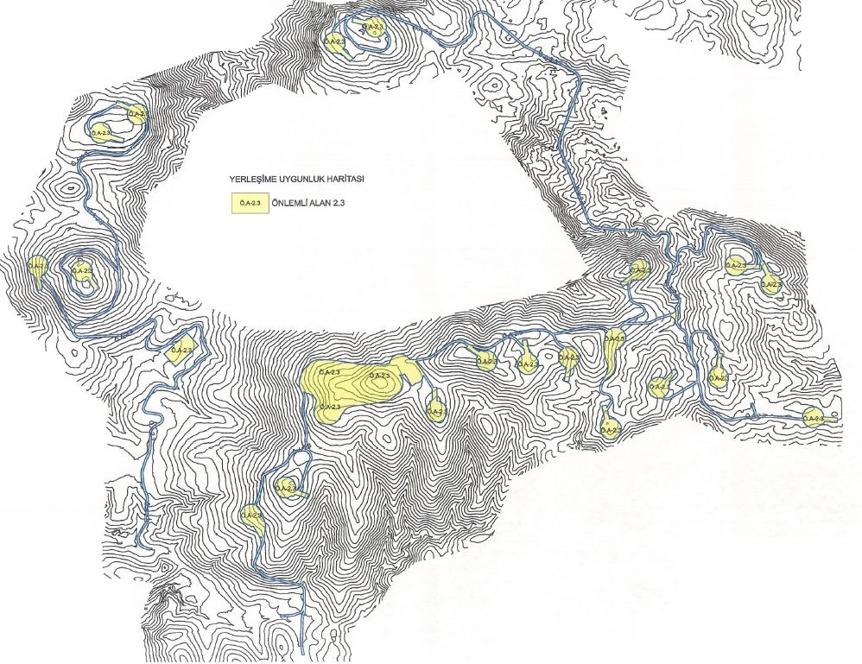
Görsel 3: Arturna RES Sahasına Ait Yerleşime Uygunluk Haritası

3. MÜLKİYET DURUMU
Plan teklifine konu alan; tarla, orman vasıflı alanlar ve maliye hazinesine ait alanlardan oluşmaktadır. Tarla ve maliye hazinesi niteliğindeki alanlar için kamulaştırma yoluyla irtifak ve/veya kiralama ya da kamulaştırma yapılmaksızın (maliye hazinesine kayıtlı olan sahalar) doğrudan irtifak ve/veya kiralama yoluyla arazi edinimi gerçekleştirilecektir.
Planlama alanı içerisinde kalan Orman vasıflı taşınmazlar için T.C. Tarım ve Orman Bakanlığı, Orman Genel Müdürlüğü, İzin ve İrtifak Dairesi Başkanlığı’nca Muğla Orman Bölge Müdürlüğü yetki sınırları içerisinde En 2 Rüzgar Enerjisi Yatırım A.Ş. adına Orman Ön İzin Oluru düzenlenmiştir.

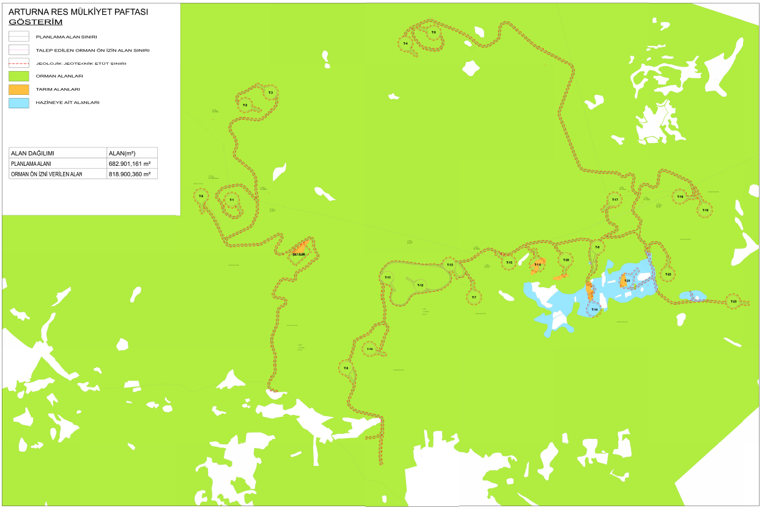
Görsel 4: Planlama Alanına Ait Mülkiyet Bilgi Paftası

4. KURUM GÖRÜŞLERİ VE İZİNLER
4.1. Kurum Görüşleri
Muğla İli, Bodrum ve Milas İlçesi sınırları içerisinde En 2 Rüzgar Enerjisi Yatırım A.Ş. tarafından "Arturna Rüzgâr Enerji Santrali (23 adet türbin– 96,6 MWm – 69 MWe) amaçlı hazırlanacak olan 1/1000 ölçekli Uygulama İmar Planı kapsamında alınan kurum görüşleri plan açıklama raporu eki olan CD’de yer almaktadır.
4.2. ÇED Kararı
Çevre Şehircilik ve İklim Değişikliği Bakanlığı Çevresel Etki Değerlendirmesi İzin ve Denetim Genel Müdürlüğü tarafından 11/06/2024 tarihli ve 7736 sayılı ‘ÇED Olumlu Belgesi’ bulunmaktadır.

4.3. Önlisans
Enerji Piyasası Düzenleme Kurumu-Elektrik Piyasası Dairesi Başkanlığı’ndan Arturna RES üretim tesisinin yatırımına başlanabilmesi için gerekli onay, izin, ruhsat ve benzerlerinin alınabilmesi amacıyla önlisans talep edilmiştir. Söz konusu talep Muğla İli, Bodrum ve Milas İlçelerinde yer alacak olan, 23x (4,2 MWm /3 MWe) olmak üzere 96,6 MWm /69 MWe kurulu güce sahip ‘Arturna RES’ üretim tesisi için 17/04/2025 tarihinden itibaren geçerli olmak üzere, 6446 sayılı Elektrik Piyasası Kanunu ve ilgili mevzuat uyarınca Enerji Piyasası Düzenleme Kurulu’nun 17/04/2025 tarihli ve 13449-2 sayılı Kararı ile ÖN/13449-2/06439 önlisans numaralı yazı ile onanmıştır.

5. ÜST ÖLÇEKLİ PLANLAR VE MEVCUT İMAR DURUMU
5.1. 1/100.000 ölçekli Çevre Düzeni Planı
Planlama çalışmasına konu alan, Aydın-Muğla-Denizli illerinin 1/100.000 ölçekli Çevre Düzeni Planı bulunmaktadır. Çevre, Şehircilik ve İklim Değişikliği Bakanlığı Mekansal Planlama Genel Müdürlüğü’nün 11518311 sayılı görüşünde; planlama çalışmasına konu alanın Aydın-Muğla-Denizli Planlama Bölgesi 1/100.000 ölçekli Çevre Düzeni Planında arazi kullanım kararları bakımından "orman alanı ve tarım arazisi" olarak tanımlı alanda kaldığı belirlenmiştir. Aydın-Muğla-Denizli Planlama Bölgesi 1/100.000 ölçekli Çevre Düzeni Planı'nda "8.22. Enerji Üretim Alanları ve Enerji İletim Tesisleri" başlığı altında;
“8.22.1. 5346 sayılı Yenilenebilir Enerji Kaynaklarının Elektrik Enerjisi Üretimi Amaçlı
Kullanımına İlişkin Kanuna uygun olarak yapılması planlanan yenilenebilir enerji üretim tesislerinde, enerji piyasası düzenleme kurumundan alınacak izin kapsamında, ülke ve bölge ölçeğinde yatırım kararı niteliği taşıyan hidroelektrik santrallerde kurulu gücü 10 MW, rüzgar enerji santrallerinde türbin sayısı 20 adet ve üzerinde veya kurulu gücü 50 MW, biyokütle enerji santrallerinde kurulu gücü 10 MW, jeotermal enerji santrallerinde ısıl kapasitesi 20 MW, güneş enerji santrallerinde proje alanı 20 hektar veya kurulu gücü 10 MW ve üzeri tesisler için çevre düzeni planında değişiklik yapılması zorunludur.
Kurulu gücü bu değerlerin altındaki projelerde imar planı süreçleri, bu planda belirlenen kriterlere uygun olarak ilgili idaresince sonuçlandırılır.", "8.22.2. Ülke ve bölge ölçeğinde yatırım kararı niteliği taşımayan yenilenebilir enerji üretim alanlarının yer seçiminde şu kriterlere uyulacaktır:
- 6831 sayılı "Orman Kanunu" kapsamında kalan alanlardaki yatırımların gerekli izinler alınarak öncelikli olarak orman niteliğini kaybetmiş alanlarda gerçekleştirilmesi esastır.
- Tarımsal üretim amaçlı korunması esas olan 5403 sayılı Toprak Koruma ve Arazi Kullanımı
Kanunu kapsamında kalan tarım arazilerinde yapılacak olan yatırımlarda 5403 sayılı Kanun hükümleri kapsamında "tarım dışı amaçla kullanım izni" nin alınması zorunludur.
- ÇDP'de doğal ve ekolojik yapısı korunacak alan, önemli doğa alanı, plaj, kumsal, sazlık,
bataklık alan, jeolojik sakıncalı alan, sulak alanlar, sulak alan koruma bölgeleri, içme ve kullanma suyu koruma kuşakları ve yaban hayatı koruma geliştirme sahalarında kalan alanlarda yapılacak uygulamalarda imar planlarının hazırlanması aşamasında, üniversitelerin ilgili bölümlerince faaliyetin çevreye olabilecek olası etkilerinin ve alınacak önlemlerin açıklandığı ekosistem değerlendirme raporu hazırlanması zorunludur. Ekosistem değerlendirme raporu, planlama bölgesindeki üniversitelerin ilgili bölümlerince yatırıma konu alanın özelliklerine göre belirlenecek uzman kişilerce hazırlanır. Bu alanlarda ilgili mevzuat hükümleri ve ekosistem değerlendirme raporu doğrultusunda uygulama yapılacaktır.
- İmar planı aşamasında, jeolojik etüt raporuna uyulacaktır.
- Plan sınırı içerisinde bulunan kültür ve turizm koruma ve gelişim bölgesi, özel çevre koruma
bölgesi, milli park, tabiat parkı, tabiatı koruma alanı gibi özel kanunlara tabi alanlarda ilgili kanun hükümleri çerçevesinde ilgili kurumlardan uygun görüş alınacaktır." plan hükümleri bulunmaktadır.
Bu kapsamda, ilgi dilekçe konusu alanda yapılmak istenilen rüzgar enerjisi santralinin, kurulu
gücünün 50 MW üzerinde (96,6 MWm/69 MWe) olduğu görüldüğünden, ÇDP'nin "8.22. Enerji Üretim
Alanları ve Enerji İletim Tesisleri" hükmü kapsamında rüzgar enerjisi santrali amaçlı imar planı çalışması öncesinde ÇDP Değişikliği için başta Orman Genel Müdürlüğü ve ilgili İl Tarım ve Orman Müdürlüğü olmak üzere ilgili kurum görüşleri ve Mekânsal Planlar Yapım Yönetmeliği'nin 20. maddesine uygun olarak plan değişikliğine esas gerekçeli raporla birlikte Bakanlığımıza başvurulması gerektiği değerlendirilmektedir” denilmektedir.

Bu doğrultuda Çevre, Şehircilik ve İklim Değişikliği Bakanlığı’na başvuru yapılmış olup söz konusu alan Aydın-Muğla-Denizli Planlama Bölgesi 1/100.000 Ölçekli Çevre Düzeni Planında “Enerji Üretim Alanı” olarak plan değişikliği yapılarak 02.05.2025 tarihinde onaylanmıştır.

Planlama Alanı
Görsel 9: Çevre, Şehircilik ve İklim Değişikliği Bakanlığı Tarafından 02.05.2025 Tarihinde Onaylanan Aydın-Muğla-Denizli Planlama Bölgesi 1/100.000 Ölçekli Çevre Düzeni Planı

5.2. Alt Ölçekli İmar Planları
Söz konusu alana ait 1/5000 Ölçekli Nazım İmar Planı ve 1/1000 ölçekli Uygulama İmar Planıda bulunmamaktadır.

6. PLANLAMA KARARLARI
Planlama sahasında alınmış olan kurum görüşlerine uygun olarak ENERJİ ÜRETİM ALANI (Rüzgar Enerji Santrali) amaçlı 1/5000 Ölçekli Nazım İmar Planı hazırlanmıştır.

Görsel 6: Öneri 1/5000 Ölçekli Nazım İmar Planı

